INDICO AO PODER EXECUTIVO MUNICIPAL INSTALAÇÃO DA REDE DE ÁGUA RUA: D, CONSTRUÇÃO DE QUADRAS DE ESPORTE E PARQUINHO BEM COMO A PAVIMENTAÇÃO ASFÁLTICA NO BAIRRO BELA VISTA

Em conformidade com o que estabelece o Artigo 120 do Regimento Interno da Casa, o Vereador Subscritor, depois de ouvida a Soberana e Douta manifestação do Plenário, INDICO AO PODER EXECUTIVO MUNICIPAL INSTALAÇÃO DA REDE DE ÁGUA RUA D, CONSTRUÇÃO DE QUADRAS DE ESPORTE E PARQUINHO BEM COMO A PAVIMENTAÇÃO ASFÁLTICA NO BAIRRO BELA VISTA

JUSTIFICATIVA: A viabilização da rede de água na rua D irá ......, sendo um direito fundamental, devendo a população obter o acesso eficiente de água. Indico também ao Poder Executivo a pavimentação asfáltica no bairro Bela Vista, os buracos existentes no local inviabiliza o acesso, danificam os veículos e dificulta o tráfego pela via aumentando o risco de acidentes, causando transtornos aos moradores que transitam no local. Visando um incentivo ao esporte solicito a construção de uma quadra de vôlei e futebol, e parquinho, o bairro obtém um número considerável de crianças, devemos fomentar o esporte, viabilizar o lazer dos moradores tornando-o um ambiente amigável e acolhedor.
O bairro de encontra da seguinte forma:

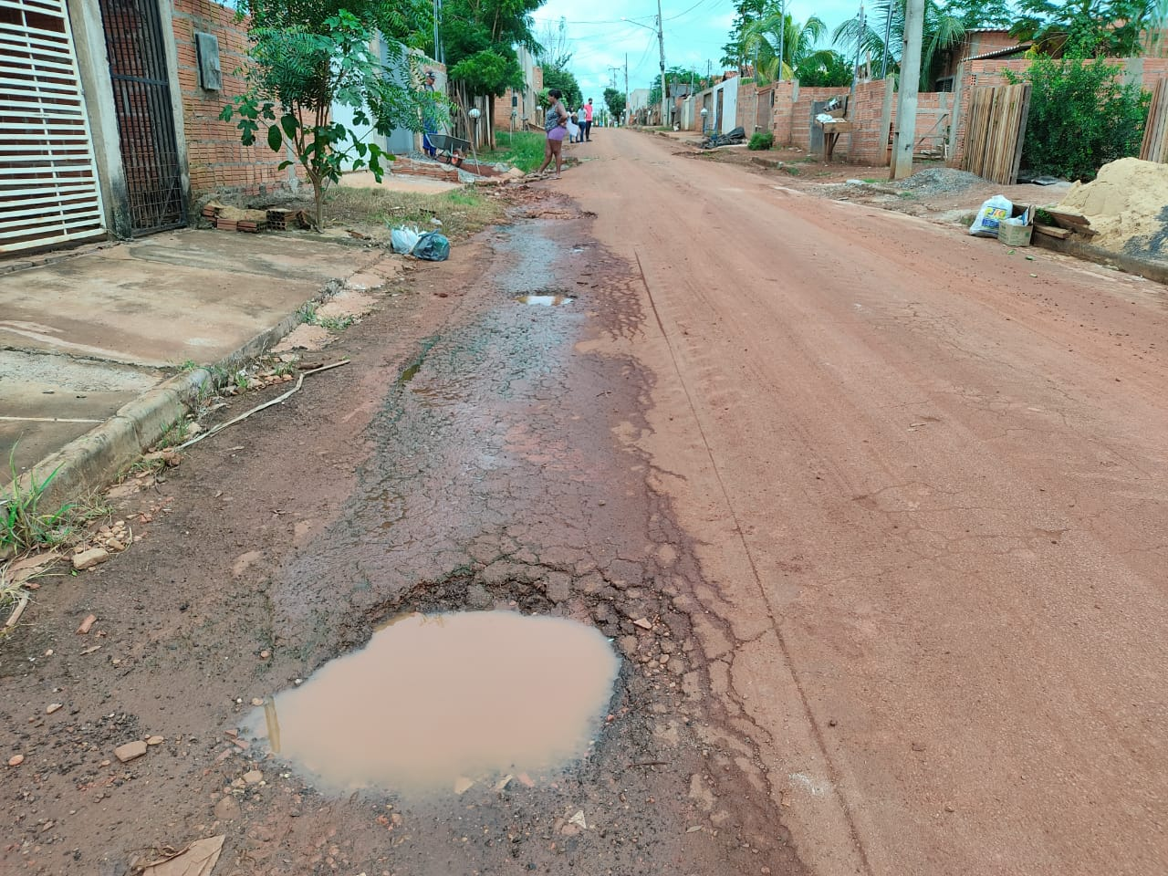

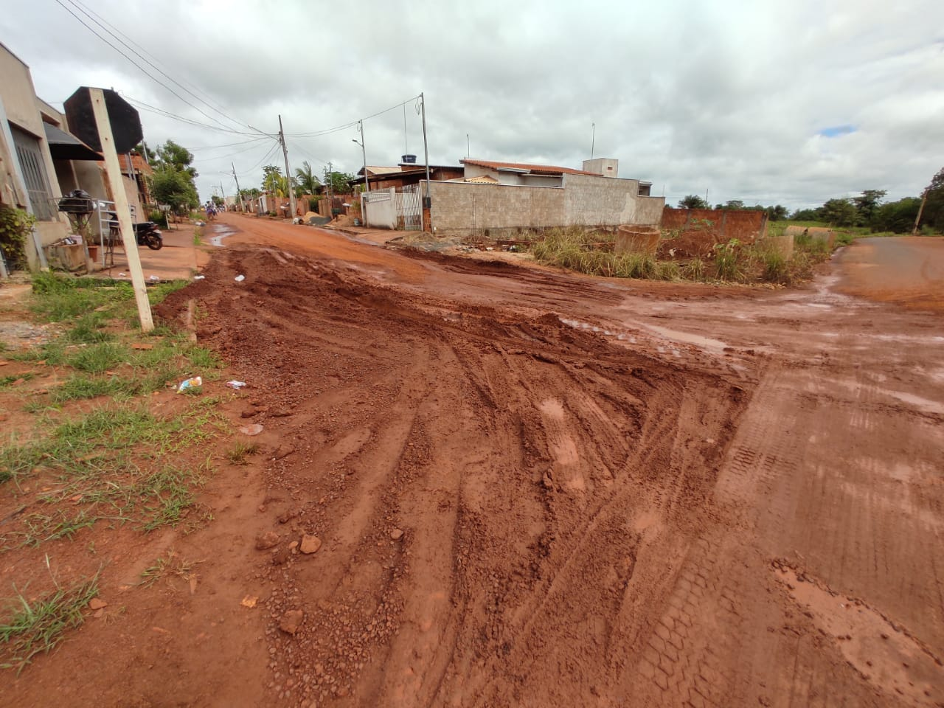
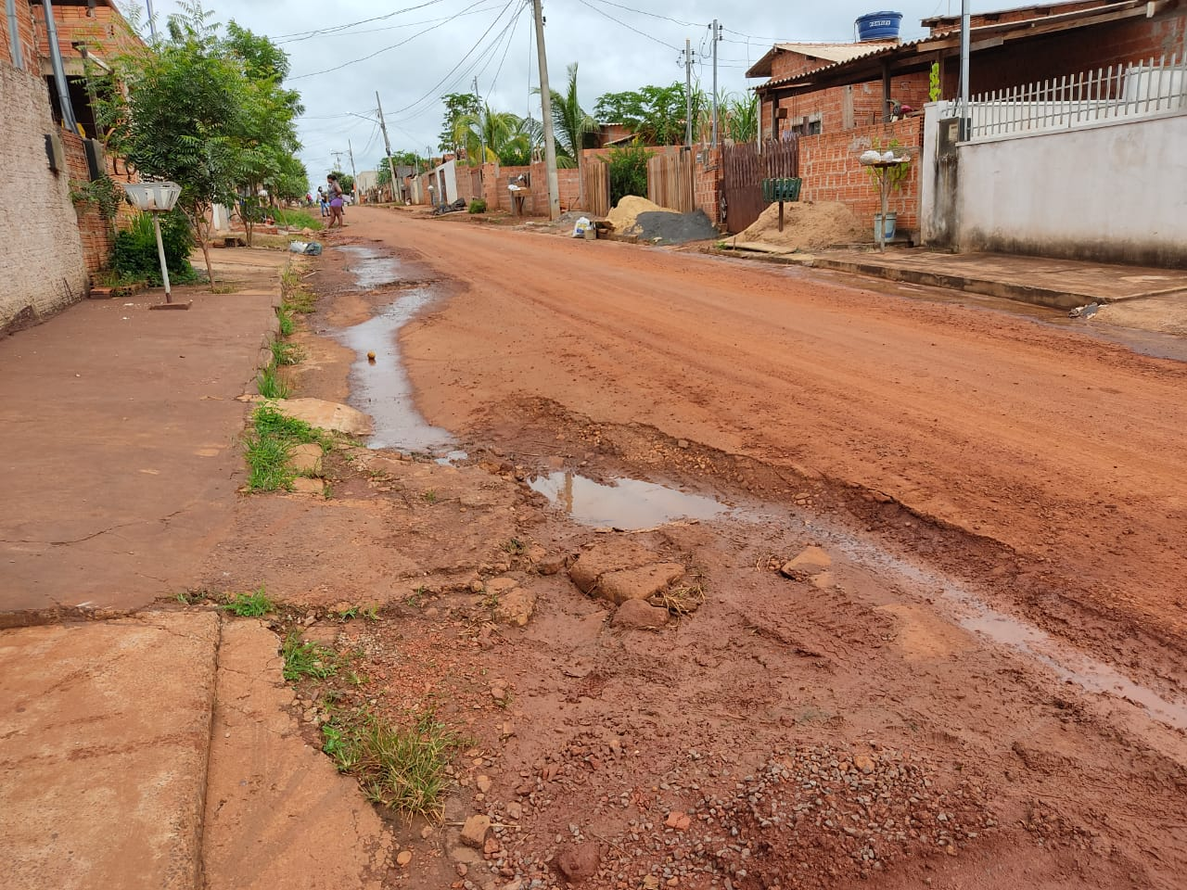

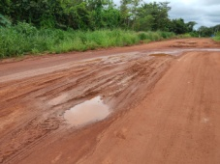
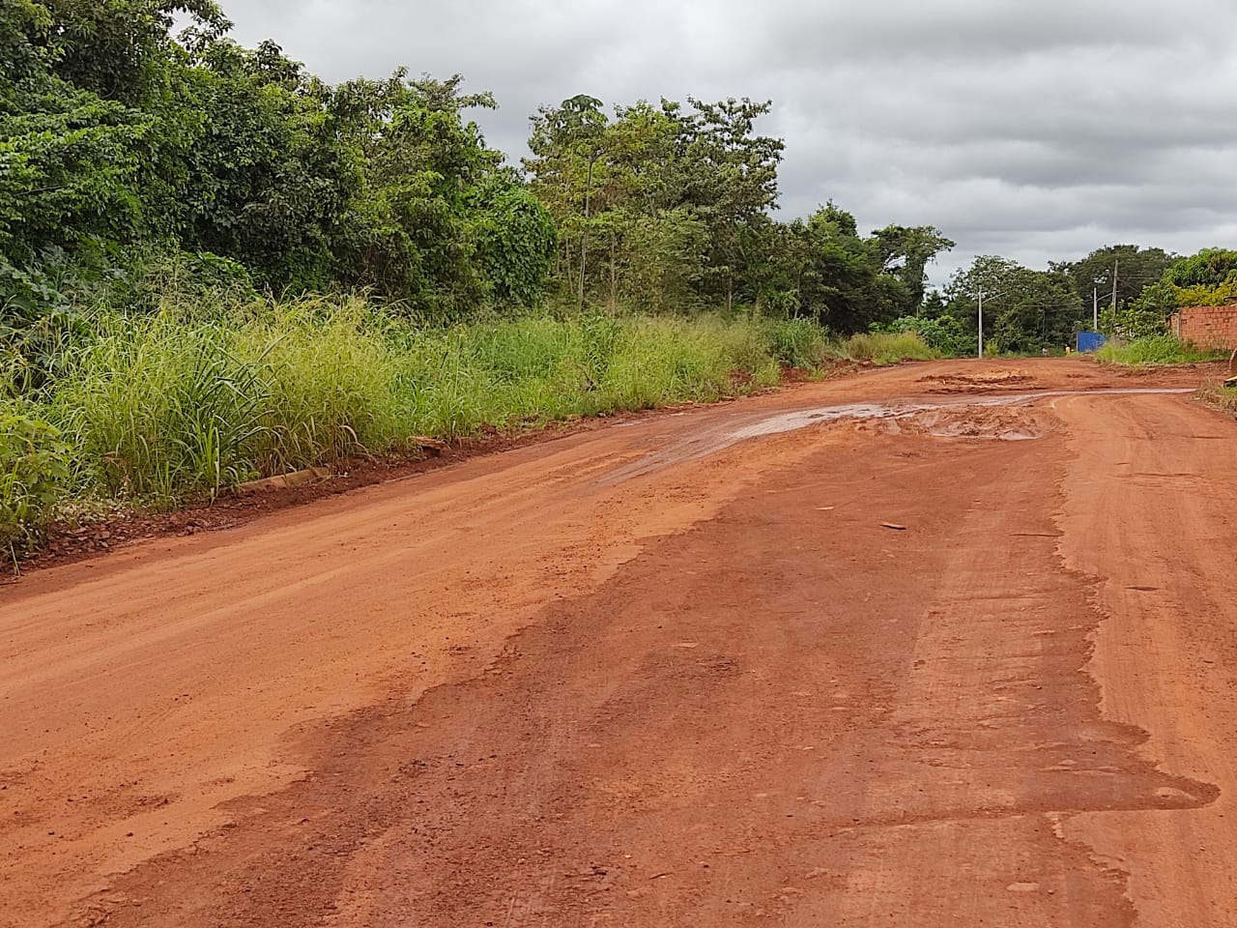

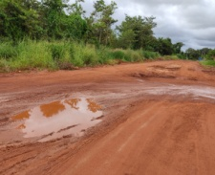
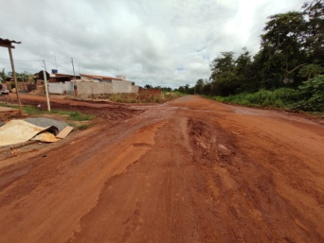

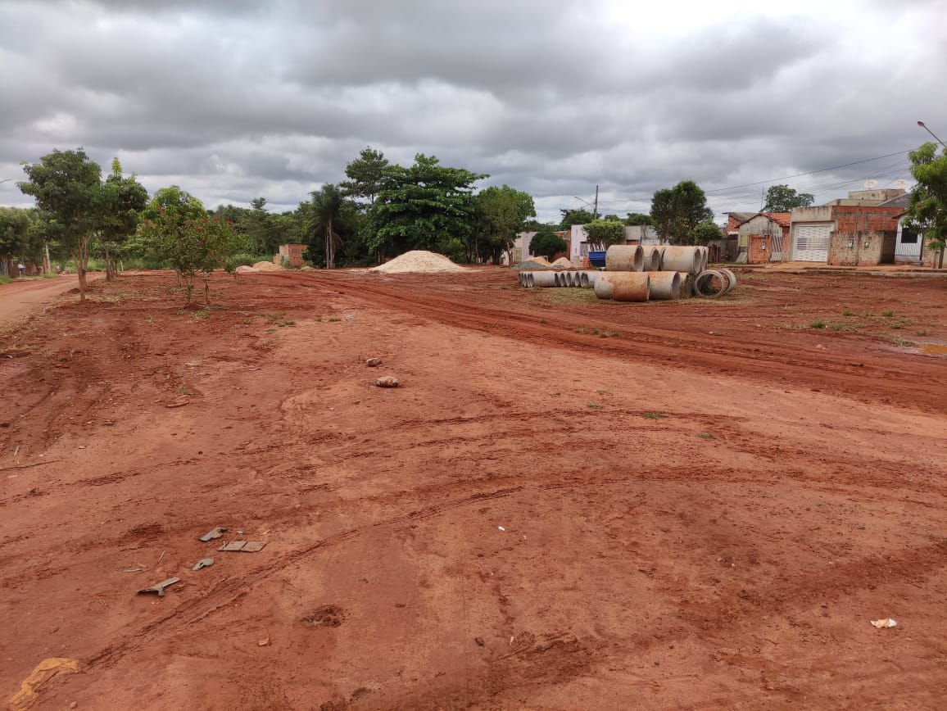

Certo de que a solicitação será atendida, aguardo e coloco-me a vossa disposição para prestar outros esclarecimentos, se necessário, ao tempo em que apresento minhas cordiais saudações.
Na oportunidade, renovo protestos de estima e consideração,
Atenciosamente,

__________________________________
VEREADOR DAVI OLIVEIRA – PSB
VICE-PRESIDENTE DA CÂMARA

